KATA PENGANTAR

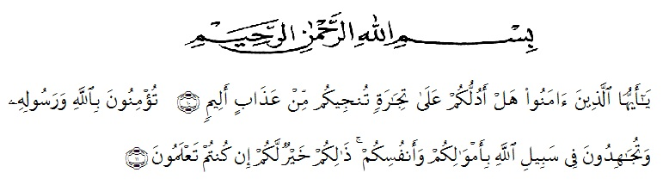

Puji dan syukur penulis panjatkan kehadirat Allah SWT, oleh karena berkat dan karunia-Nya penulis dapat menyelesaikan skripsi yang berjudul “Upaya Meningkatkan Nilai Agama dan Moral Anak Usia Dini Dengan Metode Permainan Cerita Islami di TK Nurul Darfah Kecamatan Medan Amplas Tahun Ajaran 2021-2022”.
Penulisan skripsi ini dilakukan untuk memenuhi sebagian persyaratan untuk mendapatkan gelar Sarjana Pendidikan, Jurusan Paud, Program Studi Pendidikan Pg-Paud, Fakultas Keguruan Ilmu dan Pendidikan di Universitas Muslim Nusantara Al Washliyah Medan.
Penulis tidak akan lupa mengucapkan terima kasih kepada Ibunda tercinta Meistyk dan Ayahanda Almarhum Syofian untuk kasih sayang yang tiada terkira, segala doa yang selalu dicurahkan untuk penulis, segala materi dan pengorbanan yang selalu terpenuhi dengan cara apapun untuk penulis, memberikan semangat, motivasi, serta dukungan agar penulisan skripsi ini dapat segera diselesaikan dan semoga selalu dalam lindungan Allah SWT.
Untuk itu dengan segala hormat penulis menyampaikan ucapan terima kasih kepada :
- Bapak Dr. KRT. Hardi Mulyono, SE., M.AP selaku Rektor Universitas Muslim Nusantara Al Washliyah Medan beserta Wakil Rektor.
- Bapak Dr. Samsul Bahri, M.Psi selaku Dekan Fakultas Keguruan Ilmu Pendidikan Universitas Muslim Nusantara Al Washliyah Medan.
- Ibu Novita Friska S.Psi., M.Psi selaku Kaprodi PG PAUD di Universitas Musilim Nusantara Al Washliyah Medan.
- Ibu Aminda Tri Handayani, S.Psi., M.Psi selaku dosen pembimbing yang telah memberikan dan berbagai saran kepada penulis.
- Seluruh Bapak/Ibu Program Studi, Fakultas dan Keguruan Ilmu Pendidikan Universitas Muslim Nusantara Medan yang telah banyak membimbing dan memberikan ilmu pengetahuan kepada penulis.
- Kepada Ibu Nur Fauziah Hanum S.Ag selaku pemilik sekolah di TK Nurul Darfah Kecamatan Medan Amplas banyak membantu, memberi, dan meluangkan waktunya untuk memberikan semangat kepada penulis.
- Terima kasih juga kepada siswa-siswa TK Nurul Darfah dan juga guru-guru yang sudah membantu saya dalam menyelesaikan penelitian ini.
- Terima kasih juga kepada teman-teman, sahabat yang sudah membantu saya dalam menyelesaikan skripsi ini, semoga kita semua sehat dan dalam lindungan Allah SWT.

Penulis menyadari bahwa skripsi ini juga masih jauh dari kesempurnaan. Untuk itu penulis sangat mengharapkan kritik dan saran yang besifat membangun dari pembaca guna menyempurnakan skripsi ini.

Medan, Juli 2022
Penulis

Chairunnisa
NPM. 18142400

